8.+ 9.B KAJ
- opakovat si slovní zásobu z lekce 1-4
- vypracovat pracovní list
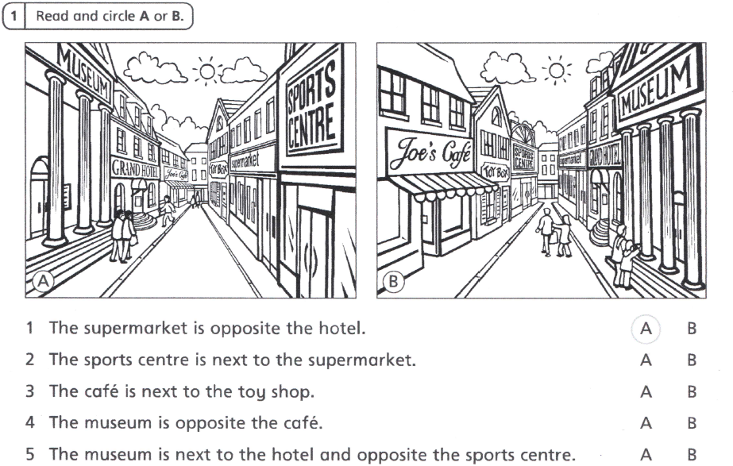
1. Přečti si věty a zakroužkuj správný obrázek.

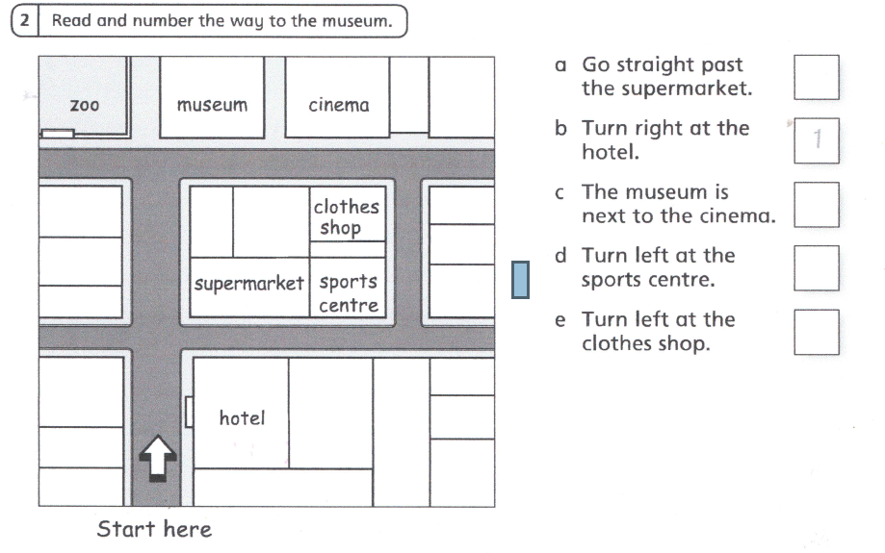 2. Seřaď pokyny do správnho pořadí, aby ses dostal k muzeu. Začni u šipky dole na obrázku.

